**Лабораторная работа 1**

**Цель работы:** Изучить системы управления версиями и коллективной разработкой программного обеспечения

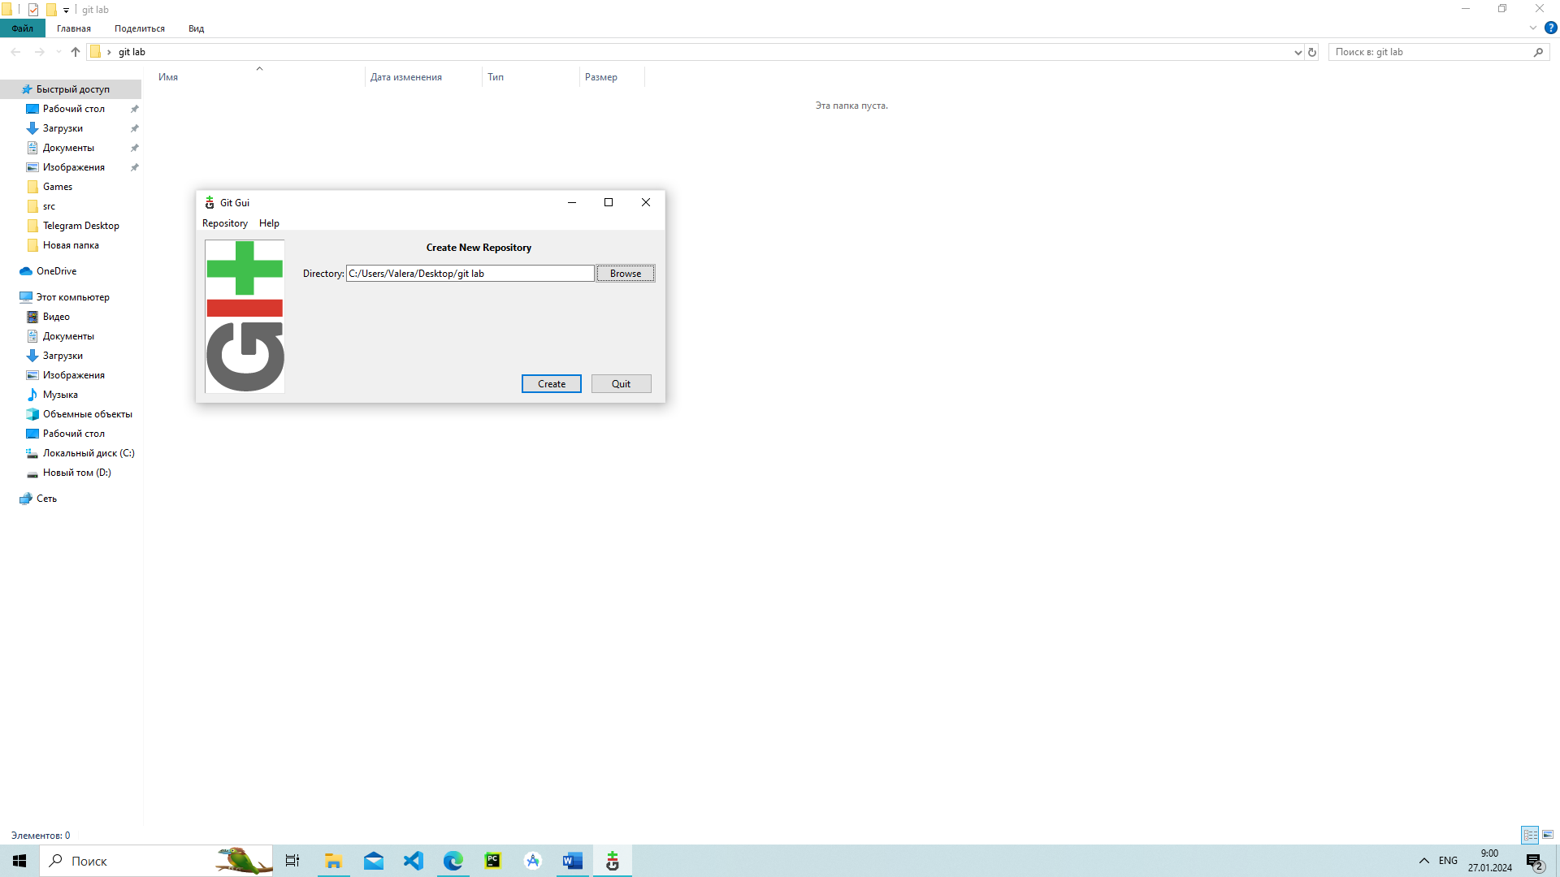

Рис 1 – создание репозитория

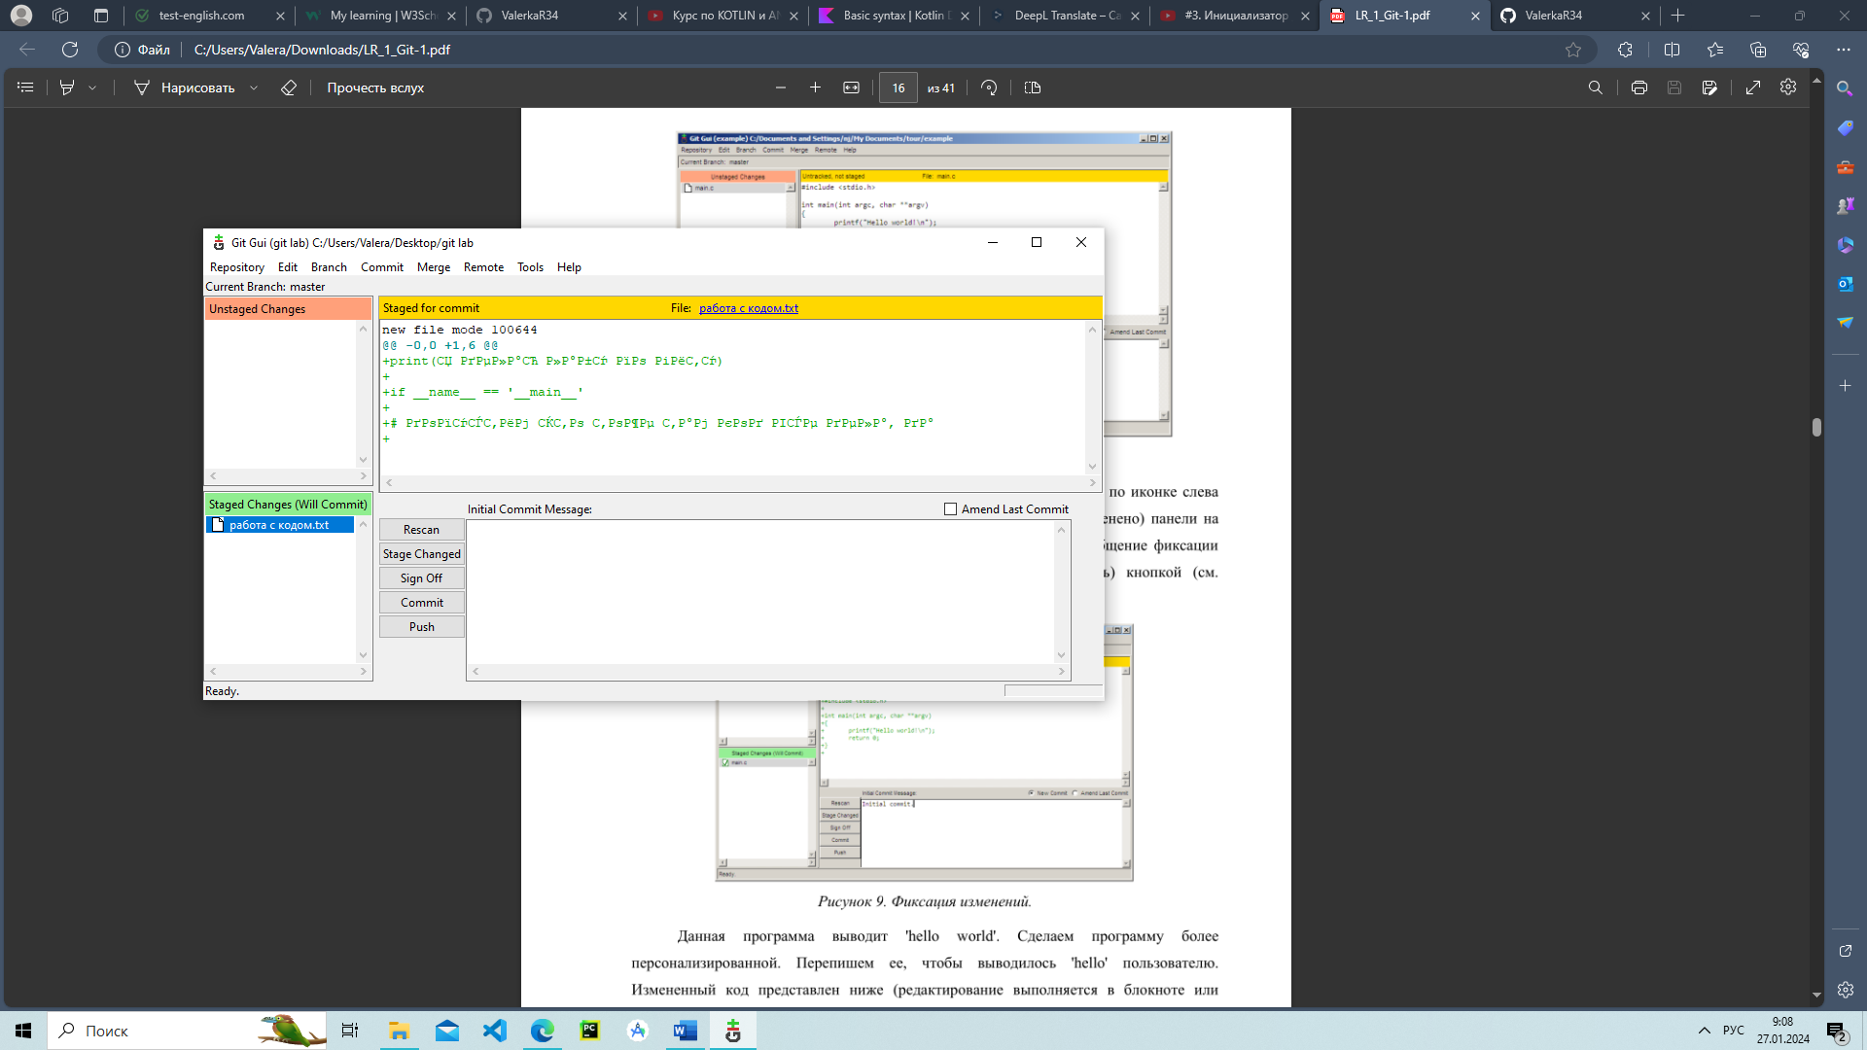

Рис 2 – идём дальше по работе

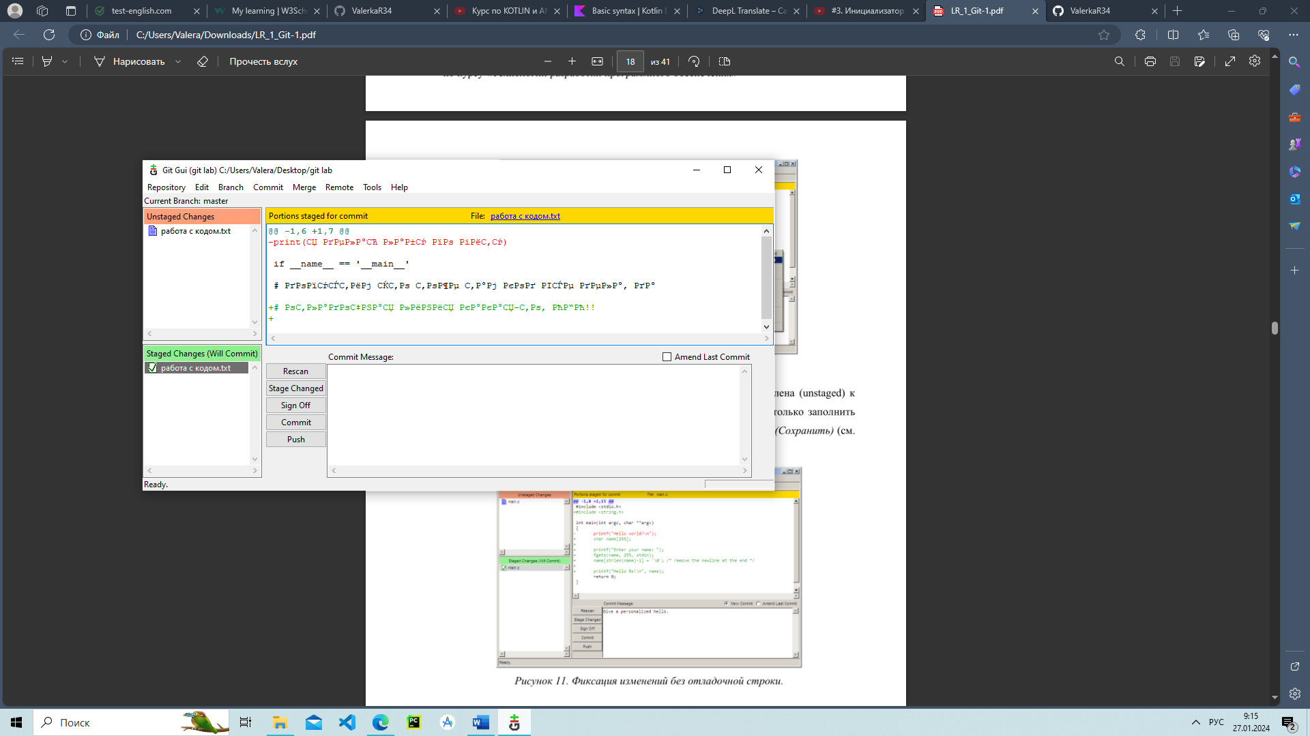

Рис 3 – ещё дальше

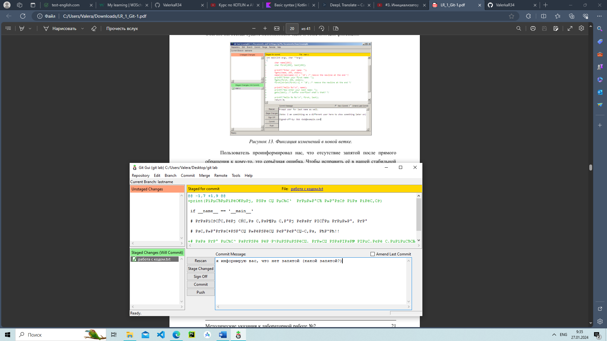

Рис 4 – новая веточка

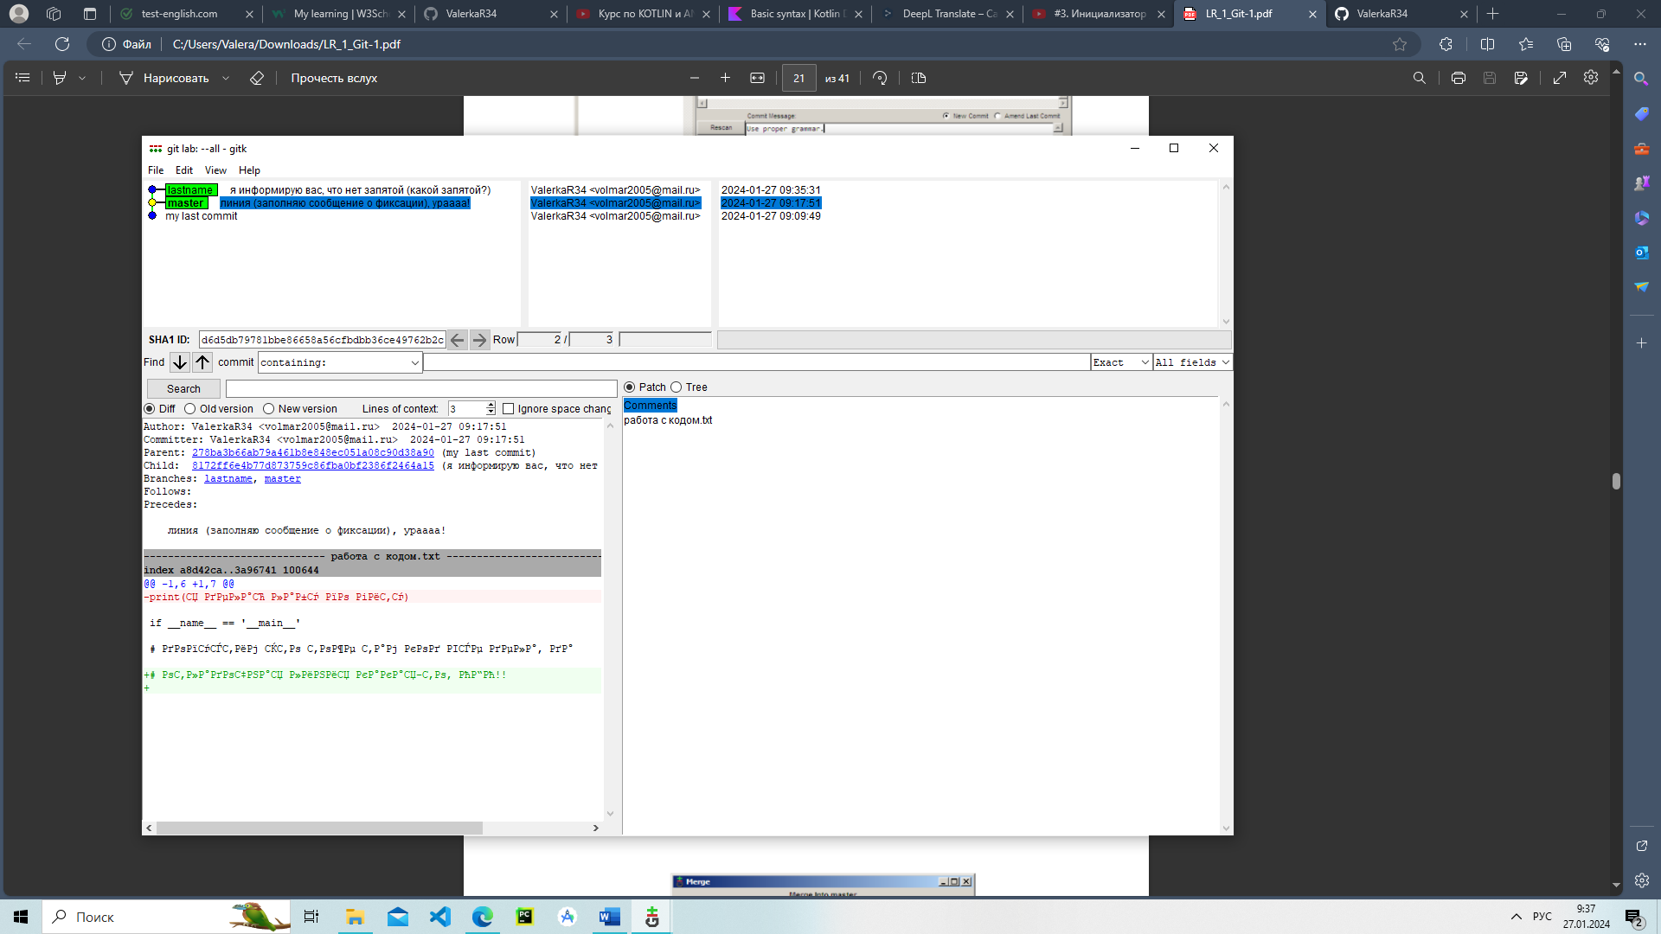

Рис 5 – History

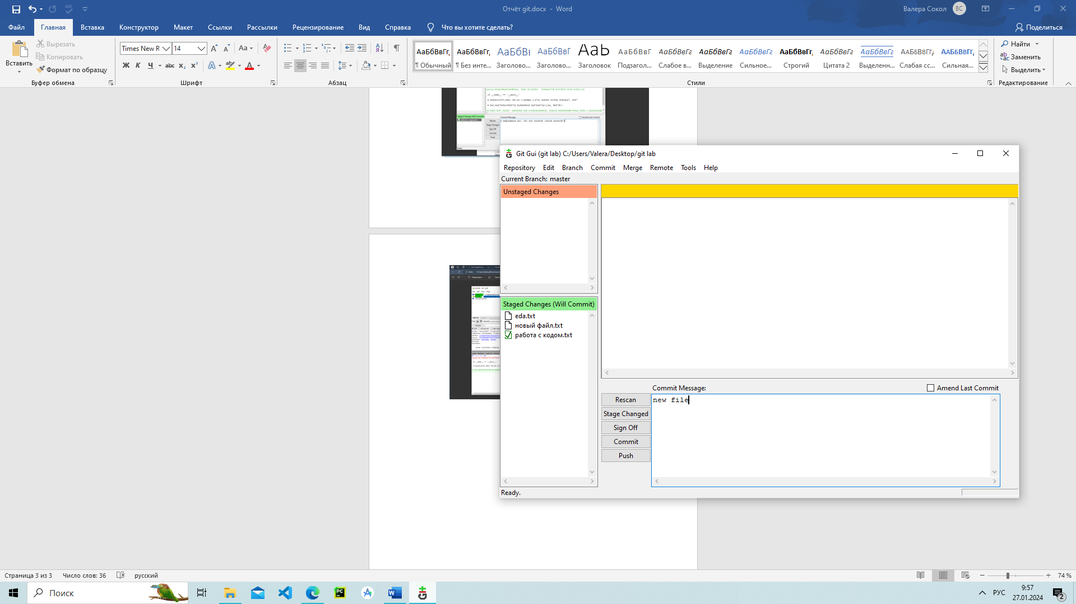

Рис 6 - новые файлы

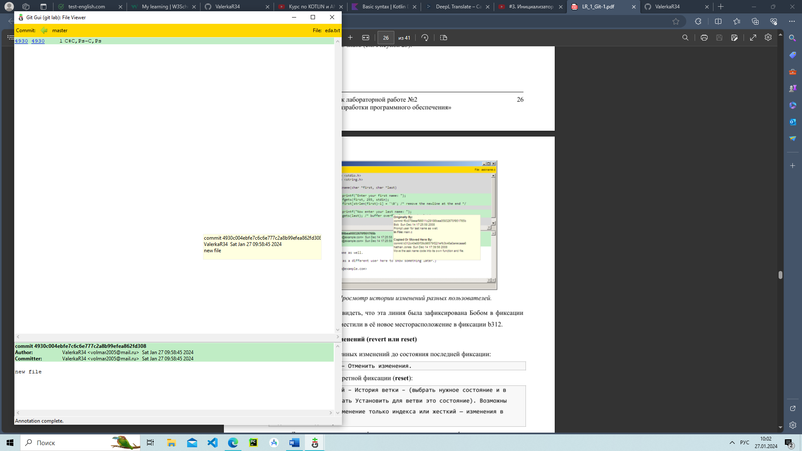

Рис 7 – файл в поиске

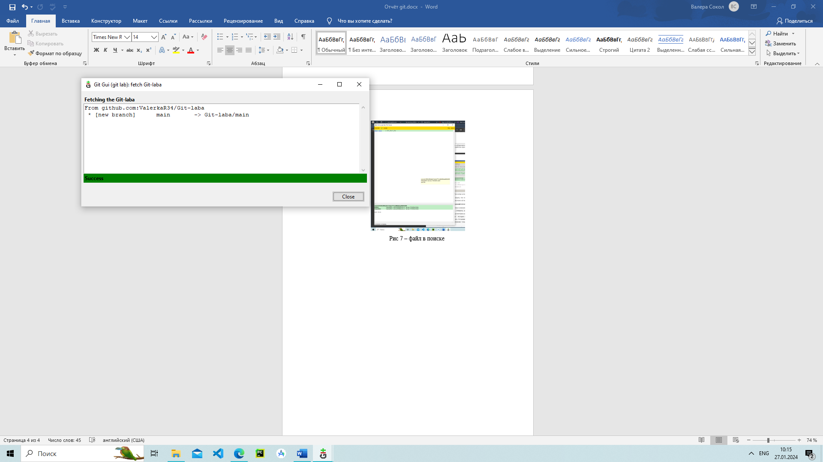

Рис 8 - подключение к удалённому репозиторию

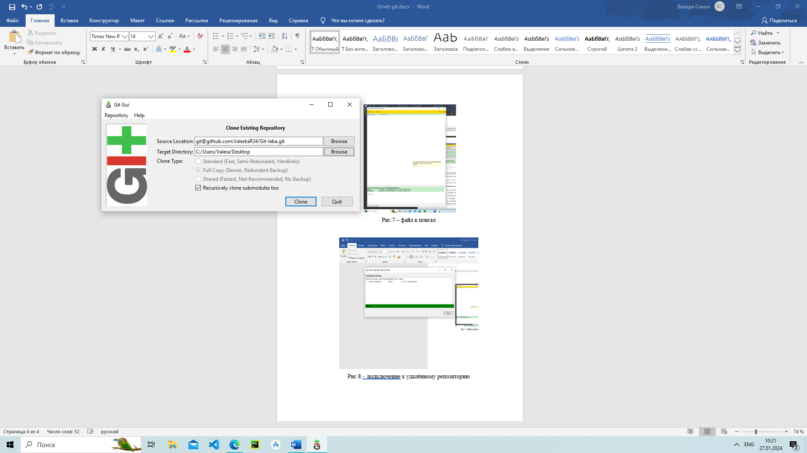

Рис 9 – клон ( пришлось добавить ещё название, ибо он сказал что такой путь уже существует, что не удивительно)

**Вывод:** изучил возможности git gui, github, git.